К 80 – летию начала Великой Отечественной войны

Ушли на рассвете

Никола́й Петро́вич Майо́ров (20 мая 1919 — 8 февраля 1942) — русский поэт, поэт-фронтовик.

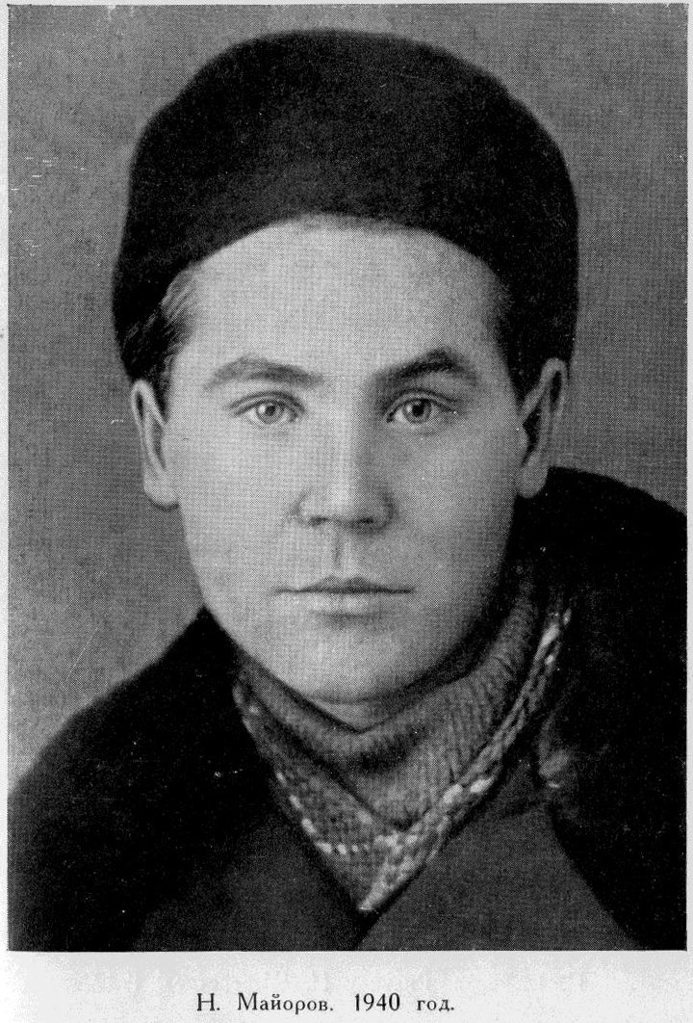

Самая важная прижизненная публикация Николая Морозова появилась 1 мая 1940 года в газете «Московский университет». Тогда было напечатано стихотворение – манифест «Мы». Прочитав его, Михаил Кульчицкий записал в дневнике: «Майоров – глыба».
Но столичные девушки не видели в нём гения. Для них он был просто парнишкой из Иванова, который пишет стихи.
Николай учился на втором курсе, когда понял, что его призвание – поэзия.
Из автобиографии, написанной 4 сентября 1938 года при поступлении в Литературный институт: «Подаю заявление о принятии в Ваш институт, ибо хочу одновременно с историческим образованием получить литературное. Всё более и более убеждаюсь, что хороший историк должен быть и литератором и – наоборот. Кроме того, очень люблю литературу и, несмотря на трудность работы в двух институтах, очень желал бы являться студентом Вашего института. Вот уже несколько лет я пишу стихи, имею несколько прозаических опытов. Стихи печатал в университетской многотиражке. В «Вечерней Москве» была помещена моя статья о профессоре нашего университета Т.Н. Грановском…»

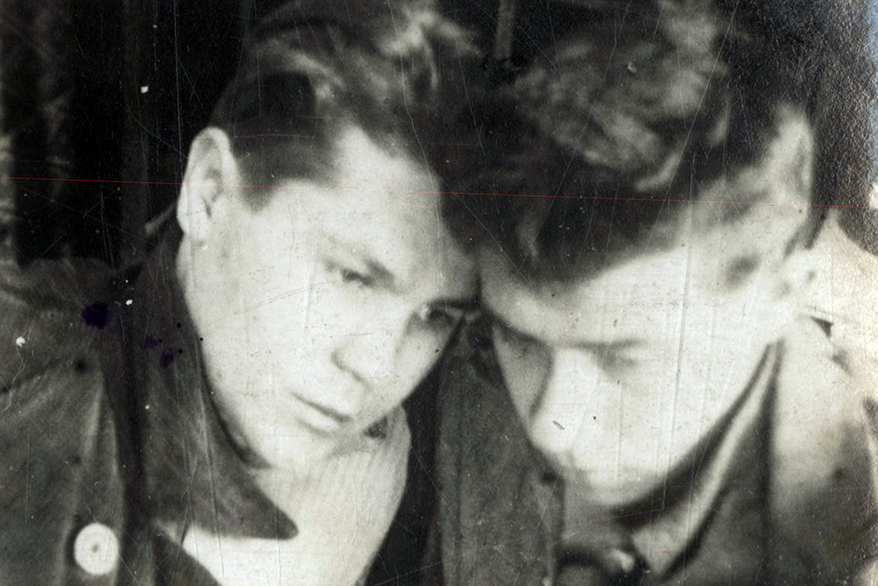
Николай Майоров (слева) со школьным товарищем. 1939 год.

Перед уходом на фронт Николай оставил портфель с рукописями знакомым. Портфель не найден до сих пор.
В октябре 1941–го Коля прошёл пешком пол-России с такими же, как он, вчерашними студентами и школьниками. Для них не хватало ни эшелонов, ни грузовиков, как потом для них не хватит оружия, боеприпасов и просто хлеба.
Какие стихи стучали Николаю в виски на этом пути, мы никогда не узнаем.
В январе сорок второго 1106-й стрелковый полк, в котором служил вчерашний студент Коля Майоров, удерживал деревню Баранцево на Смоленщине. Всё, что могло в деревне гореть, сгорело. Рыть окопы в сорокаградусные морозы и под шквальным огнём невозможно, укрыться ребятам было негде. Они лежали в сугробах с допотопными винтовками, отстреливались как могли.
Рядовой Николай Петрович Майоров, помощник политрука пулемётной роты 1106-го стрелкового полка 331-й Брянской Пролетарской стрелковой дивизии погиб 8 февраля 1942-го.

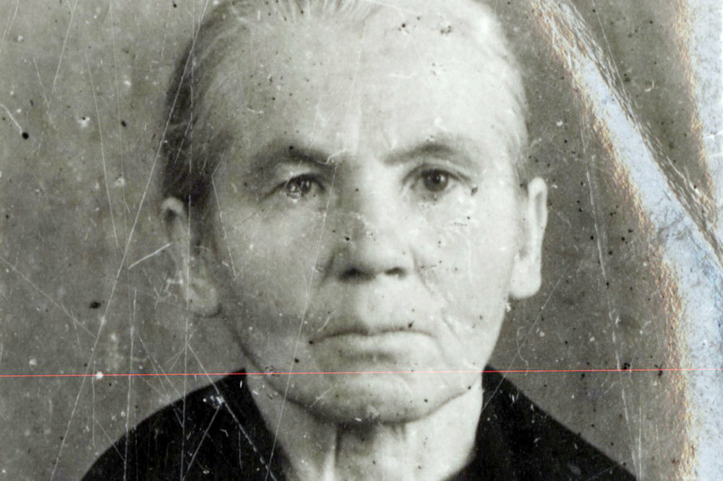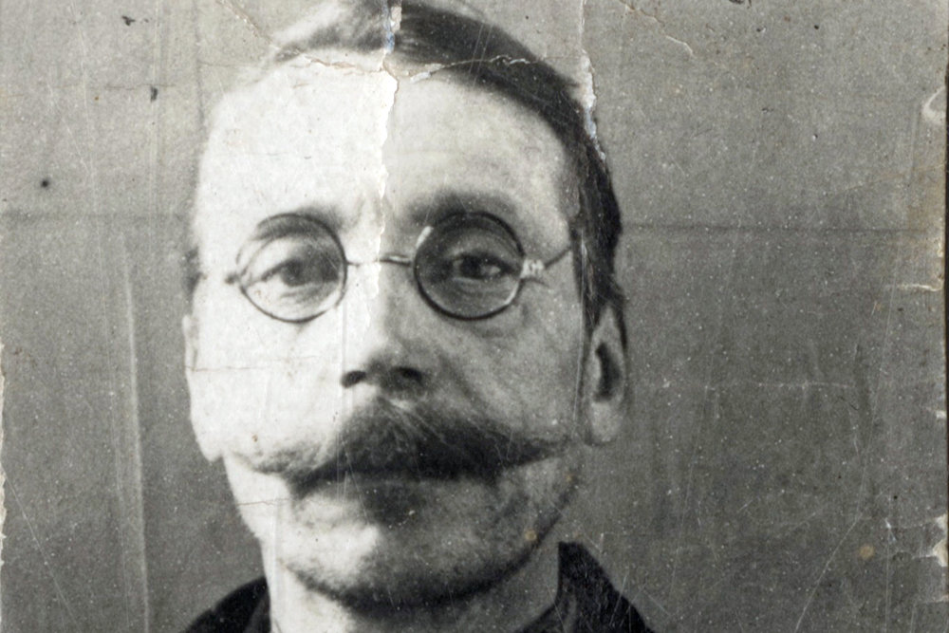
Мать поэта Федора Федоровна. Проводила на фронт четверых сыновей. Вернулись двое.
Отец поэта Пётр Максимович. Воевал в Первую мировую войну.

Из «Ходатайства Секретариата правления Союза писателей СССР о выплате родителям погибших на фронтах Великой Отечественной войны, а также на финском фронте поэтов Н.П. Майорова, П.Д. Когана, М.В. Кульчицкого и Н.К. Турочкина гонорара за издание сборника «Сквозь время», 25 января 1965 года: «Родители Н. Майорова – отец Майоров П.М., 82 лет, получает пенсию по старости в размере 45 рублей в месяц, мать – Майорова Ф.Ф., 76 лет, получает пенсию за сына в размере 16 рублей в месяц…»

Рядовой Майоров. Это звучит также, как если бы я написал: рядовой Пушкин. Останься Коля жив, он вырос бы в великого русского поэта. Стихи Майорова сами говорят об этом.
О том же нам говорит и дата его гибели: 8 февраля. Тот самый день, когда Пушкин был смертельно ранен на дуэли.
Колина невеста Ирина после войны искала могилу Коли. Оказалось, что в похоронке неверно указано название деревни: написали Баренцево вместо Баранцево.
Приехав в эту маленькую умирающую деревню, Ирина нашла заброшенный холмик, где, по словам местных жителей, во время войны были похоронены два бойца. Как их звали – никто не ведал.
Не удалось Ирине найти и однополчан Коли. Даже когда в начале 1960-х на всю страну прогремела посмертная слава Николая Майорова, никто из его фронтовых товарищей не откликнулся. Видно, некому было откликаться…

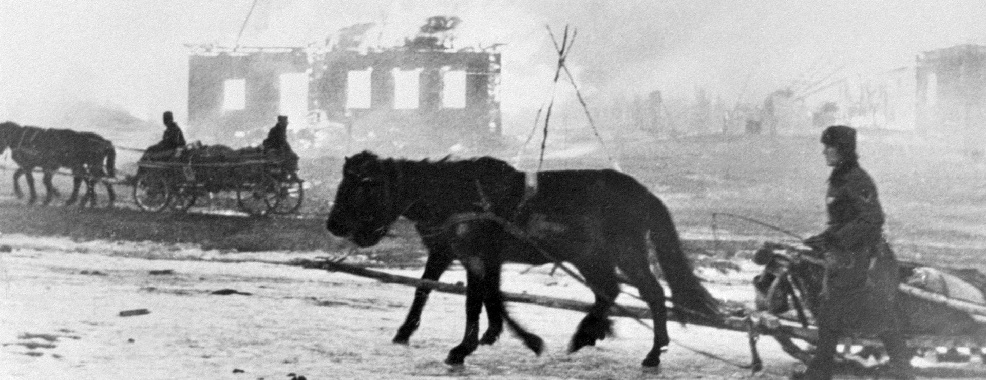

Из письма Николая невесте, 8 ноября 1941-го: «А верстовые столбы без конца, идёшь-идёшь, думаешь-думаешь… Тяжело идти… Плохо очень с питанием. Есть с чего быть злым. Сплю на шинели…»

Сейчас имя Николая – на одной из плит мемориала в селе Карманове Гагаринского района Смоленской области. Недавно кармановской школе присвоено имя Николая Майорова.
Память о поэте бережно хранят и в ивановской школе № 26, где учился Майоров. Здесь воссоздан его класс. Недавно в Иванове вышел с любовью оформленный сборник избранных стихотворений Коли.
Горько, что утрачен дом, где жили Майоровы. На рубеже 90-х его снесли, не смутившись тем, что на доме была мемориальная доска в память о Коле.

Стихотворение Николая Майорова, 1938 год

Весеннее

Я шёл, весёлый и нескладный,
Почти влюблённый, и никто
Мне не сказал в дверях парадных,
Что не застёгнуто пальто.

Несло весной и чем-то тёплым,
А от слободки, по низам,
Шёл первый дождь,
Он бился в стёкла,
Гремел в ушах,
Слепил глаза,
Летел,
Был слеп наполовину,
Почти прямой. И вместе с ним
Вступала боль сквозная в спину
Недомоганием сплошным.
В тот день ещё цветов не знали,
И лишь потом на всех углах
Вразбивку бабы торговали,
Сбывая радость второпях.
Ту радость трогали и мяли,
Просили взять,
Вдыхали в нос,
На грудь прикалывали,
Брали
Поштучно,
Оптом
И вразнос.
Её вносили к нам в квартиру,
Как лампу, ставили на стол, -
Лишь я один, должно быть, в мире
Спокойно рядом с ней прошёл.
Я был высок, как это небо,
Меня не трогали цветы.
Я думал о бульварах, где бы
Мне встретилась случайно ты,
С которой я лишь понаслышке,
По первой памяти знаком-
Дорогой, тронутой снежком,
Носил твои из школы книжки.

Откликнись, что ли!
Только ветер
Да дождь, идущий по прямой…
А надо вспомнить-
Мы лишь дети,
Которых снова ждут домой,
Где чай остыл,
Черствеет булка…
Так снова жизнь приходит к нам
Последней партой,
Переулком,
Где мы стояли по часам…

